- SITUAȚIA ACTUALĂ ȘI NECESITATEA EXECUȚIEI INFRASTRUCTURII
  - Scopul studiului şi premize de proiectare
Scopul prezentului studiu este de a identifica locaţiile optime de amplasare a turnurilor de telecomunicații precum şi proiectarea reţelei de radiorelee ce va asigura conectarea staţiilor de bază TETRA la centrul de comutare şi management (SwMI).
Inspectoratul General al Poliţiei de Frontieră (IGPF) a Republicii Moldova a implementat o reţea de telecomunicații în zona frontierei de stat a Republicii Moldova, în cadrul proiectului “Telecomunicaţii fixe şi mobile a Serviciului Grăniceri ”. Proiectul a fost derulat sub coordonarea Misiunii Uniunii Europene.
Proiectul a fost dezvoltat în două faze, faza I cuprinde graniţa cu România între Giurgiuleşti şi Ungheni, faza II asigură acoperirea radio pe graniţa cu România şi Ucraina, de la Ungheni până la Soroca şi două staţii de bază care asigură acoperirea municipiului Chişinău. În etapa actuală se va dezvolta o rețea pe graniţa de sud-est cu Ucraina, între Giurgiuleşti şi Vulcănești.
Rezultatele proiectului vor contribui la realizarea obiectivului general: crearea condițiilor favorabile dezvoltării și valorificării potențialului TIC de către instituțiile publice, întreprinderi economice și cetățeni pentru a-și atinge obiectivele de beneficii economice, sociale și culturale ale tuturor, respectiv îndeplinirea obiectivelor specifice:
- dezvoltarea infrastructurii de comunicații și îmbunătățirea accesului tuturor subdiviziunilor IGPF la această infrastructură.
- crearea condițiilor pentru sporirea securității și a Combaterii criminalității trensfrontaliere.

1.2 Identificarea deficiențelor și justificarea nevoilor infrastructurii
Pe lângă provocările tradiționale, în prezent, evoluția fenomenului criminalității și dezvoltarea infrastructurii tehnologice naționale pentru diverse sectoare publice, schimbul de informații și securitatea acestora reprezintă o nouă provocare.
Transferul de informații este, de asemenea, o necesitate pentru sectorul public, deoarece acest transfer este important pentru dezvoltarea economică și socială de-a lungul zonei de frontieră, rezolvând probleme comune în domeniu, cum ar fi mediul, crima organizată și asigurarea unor frontiere sigure.
În ultimii ani, autoritățile Republicii Moldova s-au opus transformării mari, în special în dezvoltarea și răspândirea penetrării elementelor informatice, a comunicațiilor și a elementelor moderne ale tehnologiei informaționale, transformare care necesită upgrade și îmbunătățiri pentru rețelele de telecomunicații.
Pornind de la faptul că în toate domeniile de activitate este necesară procesarea și transmiterea informațiilor în interior și exterior, putem spune că în zilele noastre informația este foarte valoroasă și una dintre cele mai importante resurse. De aceea, trebuie stocată, prelucrată și transmisă la nivel profesional, în condiții care să asigure corectitudine și precizie.
Toate activitățile comune între autoritățile publice din Republica Moldova se bazează pe schimbul de informații și, din cauza lipsei unei rețele de telecomunicații integrate, tot acest schimb de informații se realizează pe o rețea analogică veche în zonele în care această infrastructură veche încă există.
Din cauza celor menționate mai sus, informațiile nu pot fi transmise în timp real, iar părțile interesate sunt obligate să ia decizii "în orb" fără să cunoască toate amănuntele. Aceste decizii sunt transpuse în măsuri și servicii furnizate de autoritățile publice, măsuri care afectează populația din zona eligibilă.
Zona eligibilă se confruntă cu probleme serioase ale migrației, traficului de droguri, traficului de ființe umane, contrabandei cu diverse bunuri și traficului cu vehicule furate.
În plus, lipsa infrastructurii specifice de comunicații mărește timpul necesar verificărilor vehiculelor și persoanelor la punctele de trecere a frontierei. Aceasta afectează în mod direct timpul de așteptare la punctele de trecere a frontierei și mobilitatea în zona de frontieră.
Rețeaua analogică actuală nu oferă un nivel adecvat de securitate pentru schimbul de date, așa cum se prevede în legislația națională. Capacitatea de transfer furnizată nu îndeplinește cerințele tehnologice actuale și nevoile operaționale. Infrastructura de comunicații a IGPF, în cadrul zonei de eligibilitate, nu îndeplinește în totalitate toate nevoile operaționale pentru a face față provocărilor legate de criminalitatea transfrontalieră, precum și pentru a reduce timpul de reacție în situații de urgență.
În prezent, între autoritățile de aplicare a legii și unitățile de intervenție în situații de urgență nu există o infrastructură de comunicații dedicată și directă, chiar dacă există un protocol de cooperare pentru cazurile de urgență în Republica Moldova. Lipsa unui canal de comunicații dedicat duce la un răspuns tardiv în caz de urgență și la vulnerabilități, dat fiind că datele sunt transmise prin intermediul unor canale publice alternative.
Toate aceste aspecte au un impact negativ asupra economiei zonei, făcând-o neatractivă din punctul de vedere al investitorilor.
Datorită faptelor prezentate mai sus, este necesară o reacție imediată dublată de o acțiune a instituțiilor responsabile pentru ordinea publică și, pe cât posibil, este de dorit coordonarea unor activități transfrontaliere comune.
Subdiviziunile IGPF va asigura o mai bună comunicare între autoritățile de aplicare a legii din Republica Moldova, iar prezentul proiect permite:
• combaterea traficului de persoane;
• combaterea migrației ilegale;
• combaterea traficului de vehicule furate;
• combaterea documentelor de călătorie contrafăcute;
• identificarea persoanelor.
• o mai bună cooperare între țările vecine în situații de urgență.
De asemenea, îngrijirea medicală și viața publică, păstrarea proprietății personale și publice sunt aspecte care necesită reacții rapide dacă luăm în calcul și amenințările emergente.

- Scenariul propus pentru execuția infrastructurii.
  - Caracteristicile site-ului/locației.
Conform necesităților IGPF, sunt propuse locații candidat pentru dezvoltarea rețelei de transport date și a sistemului în standart TETRA .
Pentru identificarea locațiilor propuse, s-au efectuat vizite la locații și s-au stabilit următorii parametri: adresa, clădirea exactă care urmează a fi conectată, camera tehnică din locație(daca există), opțiuni de conectare, trasee de cablu.
Criteriile de selecție a locației candidat sunt:
- proprietatea IGPF asupra elementelor de infrastructură de comunicații radio (turnuri,piloni)
- existența camerelor tehnice deja dotate
- proprietarul(altul decît IGPF) este de acord ca IGPF să utilizeze acest teren
- terenul are o suprafață suficient de mare pentru construcția unui turn de telecomunicații și pentru a plasa un shelter metalic sau a unui rack oudoor
- terenul se află la o distanță rezonabilă față de rețeaua națională de transport de energie electrică
- terenul se află la o distanță rezonabilă față de rețeaua de drumuri naționale
În găsirea locațiilor și distanțelor dintre locații au fost luate în considerare toate aspectele tehnice specifice; dimensionarea legăturilor radio se va face în așa fel încât să fie îndeplinite cerințele IGPF: echipamentul va fi în benzile de frecvență de 7 GHz și 15 GHz, disponibilitatea legăturii luînd în considerație zona geo-climatică a Republicii Moldova va fi cel puțin 99,96% / an, capacitatea minimă a legăturii este de 300 Mbps, lățimea de bandă: 28/56 MHz, dimensiunile antenei 0,3m, 0,6m, 1,2 m, 1,8 m, puterea maximă de transmisie va fi de 100 mW, margine de fading de 27 dB.
De asemenea, vor fi luate în considerare modalitățile posibile de trasare a tronsoanelor de fibră optică de minim 12 de fibre optice, conform cerințelor:
- Cvasi-independenţa sistemului de susţinere şi fixare a cablului cu fibre optice se realizează prin instalarea cablului cu fibre optice numai pe partea exterioară a stâlpilor;
- Sistemul de suspensie/ghidare a cablului trebuie să conţină o rolă de susţinere suspendată pe o consolă metalică fixată pe stâlp;
- Sistemul de ancorare trebuie să conţină o spirală preformatată pentru matisarea;
- Prinderea rolei de consolă trebuie să se facă semi-rigid, rola putându-se roti cu maxim 90° în două planuri.

  - Scenariul propus.
Comform scenariului au fost selectate urmatoarele locații:
Nr. | Locație | Descrierea locației | Accesul la infrastructură | Rețele de utilități | Restricții specifice | Infrastructură aparținind sistemului de aparare, ordinii publice sau securității naționale
1** | SPF Giurgiulesti 1 | Coordonate:  45°28'22.40"N  28°12'5.10"E Locația este deținută de IGPF | Există | Există | Nu | Da / IGPF
2** | PTF Giurgiulești-Reni | Coordonate:  45°28'50.24"N  28°13'22.88"E Locația este deținută de SV | Există | Necesită îmbunătățiri | Nu | Da / SV
3 | SPF Cișmichioi | Coordonate:  45°31'51.37"N  28°22'30.36"E Locația este deținută de IGPF | Există | Necesită îmbunătățiri | Nu | Da / IGPF
4 | PTF Cișmichioi | Coordonate:  45°32'8.30"N  28°20'46.79"E Locația este deținută de SV | Există | Necesită îmbunătățiri | Nu | Da / SV
5** | SPF Vulcănești | Coordonate:  45°41'48.64"N  28°29'46.43"E Locația este deținută de IGPF | Există | Necesită îmbunătățiri | Nu | Da / IGPF
6 | PTF Vulcănești | Coordonate:  45°41'53.20" N  28°29'53.45"E Locația este deținută de SV | Există | Necesită îmbunătățiri | Nu | Da / SV
7 | GF Vulcănești | Coordonate:  45°39'50.55"N  28°22'17.79"E Locația este deținută de Primaria Vulcănești | Există | Nu | Nu | Nu / Primarie
8 | PTF Mirnoe | Coordonate:  45°43'45.77" N  28°34'57.86"E Locația este deținută de SV | Există | Necesită îmbunătățiri | Nu | Da / SV
9* | GF 08 Brinza | Coordonate:  45°39'56.38"N  28°11'56.69"E Locația este deținută de IGPF | Există | Există | Nu | Da / IGPF
10* | MAI Balabanu | Coordonate:  45°55'41.30" N  28°32'33.54"E Locația este deținută de MAI | Există | Există | Da  Necesitatea efectuării expertizei de încărcătură | Da / MAI
*Turnuri existente
** Locații conectate prin fibră optică.

  - Descrierea tehnică, funcțională, arhitecturală; descrierea tehnologică a infrastructurii, care cuprinde:
− caracteristicile tehnice și parametrii specifici infrastructurii.
Cerinţe privind turnurile de radiocomunicaţii şi piloneţii de radiocomunicaţii
Pentru toate locaţiile / amplasamentele în care va rezulta necesitatea de construire a unor turnuri sau piloneţi de radiocomunicaţii, se formulează următoarele cerinţe:
- modelul de proiectare a turnului / pilonetului va fi cu secţiune transversală triunghiulară;
- înălţimea turnului / pilonetului se va preciza pentru fiecare locaţie unde va fi propusă construirea unui astfel de element de infrastructură, cu aplicarea cerinţelor evidenţiate în prezentul Caiet de sarcini;
- turnul va fi proiectat pentru o suprafaţă însumată a antenelor de cel puţin 6 m.p., considerându-se că acestea se grupează la vârful turnului, indiferent de cota reală de amplasare a antenelor şi de suprafaţa reală a acestora; pilonetul va fi proiectat pentru o suprafaţă însumată a antenelor de cel puţin 4,5 m.p., considerându-se că acestea se grupează la vârful pilonetului;
- turnul va fi prevăzut cu fundaţie de beton, care va fi proiectată în conformitate cu caracteristicile geotehnice ale solului din locaţie. Evidenţierea caracteristicilor geotehnice se va face în studiul geotehnic al locaţiei;
- turnul / pilonetul va fi confecţionat din ţeavă metalică galvanizată;
- turnul / pilonetul va fi prevăzut cu balizaj pentru timp de zi (vopsit roşu alternat cu alb);
- turnul va fi prevăzut cu balizaj electric pentru timp de noapte, cu senzor de scădere a intensităţii luminii naturale (senzor de crepuscul); pilonetul va fi prevăzut cu balizaj electric pentru timp de noapte, cu senzor de scădere a intensităţii luminii naturale (senzor de crepuscul) numai în situaţia în care înălţimea măsurată de la nivelul solului la vârful pilonetului depăşeşte 30 m.
- turnul / pilonetul va fi prevăzut cu priză de împământare pentru descărcările electrice atmosferice;
- turnul / pilonetul va fi prevăzut cu priză distinctă de împământare pentru echipamentele montate pe turn / pilonet, cu rezistenţa electrică < 1 Ohm;
- turnul / pilonetul va fi prevăzut cu jgheab (path) pentru cabluri până la camera tehnică sau shelterul metalic, după caz.

Cerinţe privind camerele tehnice
Pentru locaţiile în care se vor amenaja / moderniza camere tehnice se formulează următoarele cerinţe:
- să fie prevăzută / amenajată / modernizată cu tablou electric separat de restul clădirii;
- să fie prevăzută / amenajată / modernizată cu şapă de beton;
- să fie prevăzută / amenajată / modernizată cu podea antielectrostatică;
- să fie prevăzută / amenajată / modernizată cu centură metalică de împământare de tip spiră în scurt-circuit, cu priză de împământare cu rezistenţa electrică < 1 Ohm;
- să fie prevăzută / amenajată / modernizată cu uşă metalică;
- să fie prevăzută / amenajată / modernizată cu climatizare dimensionată pentru volumul camerei şi consumul de energie electrică;
- să fie prevăzută / amenajată / modernizată cu dispozitive antiefracţie;
- să fie prevăzută / amenajată / modernizată cu senzori de fum;
- mijloace antiincendiu de tip stingător cu gaz inert;
- să fie prevăzută / amenajată / modernizată cu tavan fals.

Cerinţe privind shelterele metalice
Pentru toate locaţiile în care va rezulta necesitatea unor sheltere metalice pentru echipamente in-door se formulează următoarele cerințe:
- să fie prevăzut cu podea antielectrostatică;
- să fie prevăzut cu priză de împământare cu rezistenţa electrică < 1 Ohm;
- să fie prevăzut cu uşă metalică;
- să fie prevăzut cu climatizare dimensionată pentru volumul camerei şi consumul de energie electrică;
- să fie prevăzut cu dispozitive antiefracţie;
- să fie prevăzut cu senzori de fum;
- să fie prevăzut cu mijloace antiincendiu de tip stingător cu gaz inert.

Cerinţe privind outdoor cabinet
Pentru toate locaţiile în care va rezulta necesitatea unor outdoor cabinete pentru echipamente se formulează cerinţe asemănătoare cu cele impuse camerelor tehnice, astfel:
- să fie prevăzut cu priză de împământare cu rezistenţa electrică < 1 Ohm;
- să fie prevăzut cu sistem de climatizare dimensionat;
să fie prevăzut cu dispozitive antiefracţie;
În locaţiile în care vor rezulta ca necesare atât realizarea unui turn de radiocomunicaţii cât şi amplasarea unui shelter metalic sau outdoor cabinet, se va lua în considerare şi necesitatea de împrejmuire a acestora cu gard metalic.

- Echiparea infrastructurii pentru realizarea functionalității
Pentru asigurarea functionalității Proiectului, caracteristicile tehnice ale echipamentelor sunt prezentate mai jos
1. | MICROWAVE
1.1 | DESCRIERE GENERALA  Echipamentul de transport de tip radioreleu solicitat este în configurație 2+0 XPIC, cu modemuri de tip nativ Ethernet, ce poate asigura transportul traficului Ethernet cu viteze de minim 300 Mbps.  Arhitectură de tip split-mount în sensul în care fiecare modul modem radio instalat în unitatea de interior (IDU) va fi conectată cu unitatea radio de exterior (ODU) utilizând un cablu coaxial RG8 sau mai bun pentru transportul frecvențelor intermediare și pentru alimentarea unității radio .  Sistemul trebuie să permită efectuarea de bucle soft local și distant la nivelul unitații radio de exterior (ODU) cu posibilitatea de monitorizare, control și diagnosticare defect.  Sistemul trebuie să permită efectuarea de bucle soft local și distant la nivelul frecvenței intermediare (IF) cu posibilitatea de monitorizare, control și diagnosticare defect.  Distribuirea traficului de date pe cele două polarizări V și H se va face la nivel fizic (L1 Link Aggregation), în mod egal, astfel încât încărcarea să fie simetrică.
1.2 | CARACTERISTICI DE FRECVENTA, MODULATIE SI LATIME DE CANAL RADIO  - Banda de frecvențe: 7GHz, 15 GHz;  - Ecart Rx/Tx conform ETSI.  - Echipamentul trebuie sa suporte configurarea latimii canalului radio de 28 MHz sau 56 MHz  - Pentru atingerea unui throughput agregat de 300 Mbps trebuie ca fiecare canal sa suporte o capacitate de 150 Mbps.
1.3 | PUTERE DE EMISIE  - Configurabilă software în trepte, în cuante de maxim 1dBm;  - Să dispună de reglarea puterii de emisie în mod automat prin utilizarea funcției ATPC (Automatic Transmit Power Control);  - Să dispună și să permită funcționarea simultană a schemelor de modulație adaptivă și reglarea automată a puterii prin ATPC în vederea furnizării unui grad ridicat de disponibilitate a liniilor radio în cazul schimbărilor de condiții de propagare cauzate de condițiile de mediu.  - Sa permita o putere de transmisie de minim 23 dBm in configuratia de modulatie ce permite echipamentului o functionare de 200 Mbps/polarizare cand channel bandwith-ul este atat 28 MHz, cat si 56 MHz
1.4 | SISTEMUL GAIN (Tx/Rx )
  Frequency | 28MHz Channel bandwidth | Tx Power | Threshold | System Gain
  Frequency | 28MHz Channel bandwidth | Tx Power | BER: 10⁻⁶ | System Gain
  7 GHz | 4 QAM | 29 | -86 | 115
  7 GHz | 256 QAM | 25 | -69 | 94
  7 GHz | 1024 QAM | 24 | -63 | 87
  15 GHZ | 4 QAM | 28 | -86 | 114
  15 GHZ | 256 QAM | 24 | -69 | 93
  15 GHZ | 1024 QAM | 23 | -63 | 86
1.5 | ECHIPAMENTUL DE INTERIOR (IDU)  - Rack-abil pe lățimea de 19 inch.  - Structură modulară pe aceeași construcție indoor.  - Structura modulară va integra următoarele componente:  - Alimentare echipament interior (IDU):  - IDU va fi prevăzut cu două module sursă de alimentare, principal și rezervă, cu intrări distincte pentru fiecare sursă în parte;  - Modulele sursă de alimentare vor fi alimentate cu -48 Vcc cu borna pozitivă la masă;  - Module modem radio vor fi echipate cu 1(una) interfață IF. Numărul de module radio este dimensionat după următoarele criterii:  - Câte două module pentru fiecare direcție RF care pleacă dintr-un capăt de linie 2+0.  - În funcție de numărul de direcții RF, pentru fiecare amplasament în parte.  - Modulele de modem radio vor asigura telealimentarea unităților radio exterioare (ODU) prin intermediul aceluiași cablu coaxial ce asigură și transportul frecvențelor intermediare.  - În vederea utilizării CCDP, modemul radio va avea implementată tehnologia XPIC pentru filtrarea interferențelor dintre cele două polarizări V și H.  - XPIC va fi:  - Configurabil software.  - Interconectat la nivel fizic între două module radio ale unui capăt de link 2+0.
1.6 | SPECIFICATII TEHNICE FUNCTII SWITCH SI INTERFETE ETHERNET  - Modulele sau echipamentele ce asigură funcțiile de switch ethernet și interfețele acestora trebuie să asigure minim 4 porturi Ethernet pentru trafic date (nu include portul de management și/sau acces local), din care 2 porturi de tip FastEthernet sau GigabitEthernet, conector RJ-45, soluție constructivă tip “built-in” sau tip “SFP electric”,  - Arhitectură non-blocking pentru matricea de switching.  - Definirea a minim 8 clase de prioritate CoS, fiecare clasă având propria sa „queue”.  - Ethernet Private Line/E-LINE conform definițiilor MEF 6.  - Ethernet Private LAN/E-LAN conform definițiilor MEF 6.  - Port mirroring.  - 802.1Q  - Toate porturile Ethernet trebuie să permita:  - Configurarea în mod acces și trunk.  - Încapsularea traficului cu etichete de VLAN (802.1q).  - Identificarea prioritatii pachetelor in baza campului PCP (802.1q), DSCP (IPv4 si IPV6), EXP (MPLS).  - Adresarea a 4094 VLAN-uri unice.  - Configurarea simultană a minim 1000 VLAN-uri.  - Minim 16000 intrări în tabela de adrese MAC.  - Link Aggregation Control Protocol (LACP 802.3ad) între 2 porturi Ethernet de pe același modul și/sau de pe module diferite.  - Prioritizarea pachetelor pe baza câmpului PCP (CoS), DSCP (IPv4 si IPV6) sau EXP (MPLS).
1.7 | ECHIPAMENTE RADIO DE EXTERIOR  - Unitatea ODU trebuie să fie prevăzută cu un punct de măsură a nivelului de recepție printr-un conector dedicat.  - Legătura între unitatea de interior și unitatea ODU se va efectua cu cablu coaxial pentru transportul frecvențelor intermediare și al telealimentării unității ODU, dimensionat astfel încât să asigure o bună funcționare pentru lungimi de până la 200 metri.  - Sistemul trebuie să permită conectarea unităților radio de exterior (ODU) la o singură antenă printr-un cuplor simetric pe ambele polarizari H si V.
1.8 | ANTENE  Antenele ofertate vor fi din clasa „very high performance” de ultimă generaţie recomandate de producător pentru construirea reţelelor de transport şi vor respecta minim următoarele specificaţii tehnice:  - Minim ETSI class 3, cu posibilitatea de lucru în mediu cu interferențe radio foarte ridicate.  - Dublă polarizare V H indiferent de banda de frecvență și de dimensiunea antenei.  - Antenele vor fi prevăzute cu un sistem de reducere al radiaților secundare.  - Antenele vor fi complet echipate pentru prindere pe suport cilindric între ø60mm și ø114mm.  - Antenele mai mari de 0,9m vor fi prevăzute cu sistem de rigidizare a poziției în plan orizontal (contravintuire).
1.9 | ALTELE  - Consum de energie –ECO mode;

2. | Sursa DC -48 V
2.1 | DESCRIERE GENERALA  Echipamentul este necesar pentru a asigura alimentarea echipamentele de telecomunicații cu curent (-48V), asigurind minim o oră de funcționare autonomă.  - Rackabil 1U;  - Putere minim 3600W redundanta N+1;  - Autonomie minim 1 ora la putere maximala;  - Rated voltage: 48V (ajustabil 43-57V);  - Tensiune alimentare: 85V - 300V;  - Eficienta: minim 92%;  - Power factor: minim 0.99  - Temperatura de operara extinsa -40°C to +70°C  - Impamantare Class II  - Smart management: Color display, Status LEDs, Data Logging, Alarms, Web browser, SNMP, Modbus, SMS and E-mail option.

3 | ROUTERS
3.1 | DESCRIERE GENERALA  Folosirea acestor echipamente este de natură să permită multiple dezvoltări ulterioare cu menţinerea în exploatare rețelei avută în vedere, deoarece este necesară interconectarea cu reţelele locale de calculatoare (în locaţiile unde acest ea există).
3.2 | INTERFETE  - 2x GE/10GE SFP+ ports;  - 3x 100/1000 Base-T RJ45 ports;  - 1x RJ45 console port;  - 2x 4 pin USB USB Type A  - Expansion Slots HWIC-4ESW
3.3 | IP ROUTING  - IPv4,  - IPv6,  - BGP-4,  - IS-IS,  - OSPF v2/v3,  - EIGRP,  - Bidirectional Forwarding Detection (BFD),  - IPv4-to-IPv6 Multicast ,  - MPLS,  - policy-based routing (PBR),
3.4 | ETHERNET  - IEEE 802.3,  - IEEE 802.1Q,  - IEEE 802.3af,  - IEEE 802.3ah,  - IEEE 802.1ah,  - IEEE 802.1ag,  - ANSI T1.101,  - ITU-T G.823,  - ITU-T G.824
3.5 | FEATURES  - Firewall protection,  - VPN support,  - MPLS support,  - Syslog support,  - IPv6 support,  - Class-Based Weighted Fair Queuing (CBWFQ),  - Weighted Random Early Detection (WRED),  - Web Services Management Agent (WSMA),  - NetFlow
3.6 | Compliant Standards  - CISPR 22 Class A,  - CISPR 24,  - EN55024,  - EN55022 Class A,  - EN50082-1,  - AS/NZS 60950-1,  - ICES-003 Class A,  - CS-03, R&TTE,  - FCC CFR47 Part 15,  - EN300-386,  - UL 60950-1,  - IEC 60950-1,  - EN 60950-1,  - BSMI CNS 13438,  - AS/NZS 3548 Class A,  - CAN/CSA  - C22.2 No. 60950-1,  - VCCI V-3,  - EN 61000,  - TIA/EIA/IS-968
3.7 | ALTELE  - Power supply -internal,  - Power supply AC: 120-240 V (50/60 Hz)  - Operating Temperature: 0°C to 55°C,  - Relative Humidity: 5 - 85%  - Form factor: 2U Rackmontable.

4 | SWITCH
4.1 | Descriere Generala  Pentru a asigura funcționalitatea, echipamentul trebuie să aibă cel puțin urmatoarele carecteristici tehnice 24 porturi GigaBit PoE și să poată fi gestionate în mod remotely.
4.2 | - Rack-bil 1 U  - Cel putin 24 porturi PoE+  - Cel putin 2 SPF Ports Gbps (electric, optic)  - QoS (traffic marking and prioritization for data, voice and video);  - Capability of support for remote management by protocols: ssh v2, http, https, SNMP3  - Dedicated console type port for local management  - 42U rack installation kit  - support for 802.1q trunking, IEEE 802.3, 802.3u, 802.3ab, 802.1q, 802.1d, 802.1p, 802.1w, 802.1s;

5 | RACK 19”
5.1 | DESCRIERE GENERALA  - dimensiuni 600mm latime x 1000mm adincime;  - 42 U;  - montare podea;  - usa din fata metalica perforata, securizata;  - panouri laterale detasabile, securizate;  - usa spate metalica perforata, securizata;  - montanti 19” fata/spate;  - accese multiple pentru cabluri;  - bara de impamantare;  - blocuri de prize min. 3 (cu 7 prize C14);  - capacitate incarcare min 1500kg;  - toate accesoriile pentru montare.

6 | UPS
5.1 | DESCRIERE GENERALA  - Putere de ieșire: minim 5kVA  - Operare 50Hz, 220/380V, 3ph+N+PE – intrare; 220-240V, 1ph – iesire;  - Autonomie minim 180 minute  - Мodulele de putere de 5 kVA hotswap și upgradabil online la 10kW  - Eficiență minim 88% în modul on-line dublă conversie la încărcare de sarcină 50%  - Căldura disipată - maxim 768W la 100% încărcare  - Ecran LCD Grafic  - Card Web/SNMP inclus: control și monitorizare la distanță;  - Led-uri de stare pe unitate;  - Redundanță pentru ventilatoare;  - BackFeed protection - protecție la tensiuni în sens invers;  - Paralel operation support - posibilitate de conectare în paralel;  - ESS (Energy Saver System) : 99%;  - ABM (Advance Battery Management);  - Protecție IP20  - Bypass de mentenanță inclus.

6 | GENERATOR DIESEL
6.1 | DESCRIERE GENERALĂ  - Rated power – minim 10kVA;  - Output Type - Three Phase;  - Sound level (silenced gen set) – max.70 dB;  - Rpm – 1500;  - Frequency – 50Hz;  - Ampere rating – min. 14,4 A  - Fuel type – diesel;  - Consumption – 100% - 3 l/h, 75% - max 4.0 l/h;  - Tank capacity – min 55 l;  - Autonomy – 75% - 24h.
6.2 | ENGINE  - Engine power – minim 8kw;  - Nr. Of cylinders – 3 оn line;  - Naturally aspirated;  - Water cooling system;  - Mechanical RPM governor;  - Governor accuracy – 5% or better.
6.3 | ENGINE ACCESSORIES  The diesel engine shall be fitted with  - Air-cleaner;  - Heavy-duty radiator with fan;  - Anti-vibration mounting pads;  - A mechanical, electrical or electronic speed governor mechanism;

  - Soluții pentru realizarea conectării la rețelele utilitare:
Soluțiile pentru realizarea utilităților sunt prezentate mai jos:
Circuitele electrice se vor realiza cu cablu cu conductori din cupru, introduse în tuburi-gofre în zonele cu tavane casetate şi în tuburi de protecţie PVC.
În încăperi se va realiza un sistem de iluminat care va oferi un mediu luminos confortabil şi va asigura vizibilitate bună si o iluminare conform valorilor prevăzute de normativele în vigoare. Sistemele de iluminat în interiorul şi exterior vor fi de tip LED.
Tipul corpului de iluminat interior va fi de panou-led, de dimensiune 600x600 mm.
În încăperi se vor prevedea prize bipolare duble cu nul de protecţie, ce se vor monta în conformitate cu reglementările tehnice în vigoare şi schemele funcționale de amplasare a echipamentelor.
Toate circuitele electrice se vor proteja contra supracurenţilor şi supratensiunilor cu siguranţe automate calibrate corespunzător. Tabloul de distribuţie va avea protecţie la suprasarcină şi scurtcircuit, echipate cu întrerupătoare automate cu protecţie diferenţială pentru circuite. Alimentarea cu energie electrică a tabloului general de distribuţie se va face cu cablu îngropat şi se va realiza conform avizului de racordare la reţea al distribuitorului de energie electrică.
Se vor realiza următoarele instalaţii electrice de protecţie:
-protecţie împotriva tensiunilor de atingere periculoase
-protecţie la scurt circuit şi suprasarcini
-protecţie împotriva perturbaţiilor electromagnetice
-protecţie împotriva descărcărilor atmosferice
Nr. | Locație | Acces la utilități | Consumul de energie kw/h | Note
1 | SPF Giurgiulesti 1 | Punctul de racordare este cutia de distribuție a energiei electrice din camera tehnica a IGPF | 1.5 kw/h | Nu sunt necesare lucrări adăugătoare
2 | PTF Giurgiulești-Reni | Punctul de racordare este cutia de distribuție a energiei electrice din camera tehnica a IGPF | 1.5 kw/h | Nu sunt necesare lucrări adăugătoare
3 | SPF Cișmichioi | Punctul de racordare este de la PT 0.4kV ce aparține furnizorului de energie electrică "Red Union Fenosa" S.A. | 2.5 kw/h | Conform avizului de racordare
4 | PTF Cișmichioi | Alimentarea turnului se va efectua după bornele 0,4 kV a transformatorului, ce aparține furnizorului de energie electrică "Red Union Fenosa" S.A. | 2.5 kw/h | Conform avizului de racordare
5 | SPF Vulcănești | Alimentarea turnului se va efectua după bornele 0,4 kV a transformatorului, ce aparține furnizorului de energie electrică "Red Union Fenosa" S.A. | 2.5 kw/h | Conform avizului de racordare
6 | PTF Vulcănești | Alimentarea turnului se va efectua după bornele 0,4 kV a transformatorului, ce aparține furnizorului de energie electrică "Red Union Fenosa" S.A. | 2.5 kw/h | Conform avizului de racordare
7 | GF Vulcănești | Conform avizului de racordare se va alimenta Turnul de supraveghere fixă GF Vulcănești, conectarea se va efectua de la LEA-10kV. Pentru aceasta este necesar de construit o linie electrică aeriană 10kV de la pilon pînă la punctul de transformare, de montat un punct de transformare de tip KТП 1-25/10/0,4 kV și de montat o linie în cablu pînă la utiaj. Evidența energiei electrice se va efectua după bornele 0,4 kV a transformatorului. Pentru protecția contra șocului direct al curentului e necesar de conectat la conductorul nul de protecție a tuturor corpurilor și carcaselor ale instalațiilor și utilajului, care în caz de deteriorare a izolației, pot nimeri sub tensiune accidentale. | 4.5 kw/h | Conform avizului de racordare
8 | PTF Mirnoe | Alimentarea turnului se va efectua după bornele 0,4 kV a transformatorului, ce aparține furnizorului de energie electrică "Red Union Fenosa" S.A. | 2.5 kw/h | Conform avizului de racordare
9 | GF 08 Brinza | Punctul de racordare este cutia de distribuție a energiei electrice din camera tehnica a IGPF | 1.5 kw/h | Nu sunt necesare lucrări adăugătoare
10 | MAI Balabanu | Punctul de racordare este cutia de distribuție a energiei electrice din camera tehnica a MAI | 1.5 kw/h | Nu sunt necesare lucrări adăugătoare

- Descrierea soluției tehnice, construcția, indicatorii tehnici și funcționali.

Soluție tehnică – descriere

În cadrul proiectului va fi proiectată o rețea prin intermediul căreia se dorește creșterea capacităților de reacție a subdiviziunilor IGPF. Acest lucru se va realiza prin implementarea unei comunicații integrate de tip Magistrală de Transport date tip Radio Releu, care va asigura suportul de dezvoltare pentru ierarhia IP.
Obiectivele principale ale proiectului sunt:
- Dezvoltarea unei infrastructuri de voce și date între subdiviziunile IGPF
- Creșterea capacitășii de reacție a subdiviziunilor IGPF
- Transferul de date în timp real dintre subdiviziuni și nivelul central
- Cresterea ariei de acoperire a rețelei radio TETRA
Pentru asigurarea acestor obiective, vor fi construite 5 turnuri de comunicații radio în următoarele locații:
- PTF Cișmichioi
- SPF Cișmichioi
- PTF Vulcănești
- GF Vulcănești
- PTF Mirnoe
Interconectarea turnurilor de comunicații noi cu cele deja existente se va realiza în
- GF 08 Brinza
Datorită constrîngerilor topografice și geografice, următoarele locații vor fi interconectate prin tronsoane de fibră optică:
- SPF Giurgiulești 1 cu PTF Giurgiulești-Reni
- SPF Vulcănești cu PTF Vulcănești
În fiecare fiecare locație va fi instalat un router si un comutator de rețea, alimentate de la rețeaua de energie electrica de 220 V, iar sistemele de transmitere de date vor fi alimentate de la alimentatorul de curent continuu de -48 V. Pentru menținerea funcționalității sistemelor ca fi instalat și cite un UPS de min. 5 KVA în fiecare locație și totodata cite un Diesel Generator de min. 10 kVA.
Pentru a asigura securitatea sediilor IGPF și pentru a asigura regimul punctelor de trecere se vor instala sisteme video pentru fiecare locație în parte, deasemenea se va realiza cablarea structurată a fiecărei locații cu premisa ca fiecare loc de muncă sa fie dotat cu 3 prize RJ-45.

Reprezentare magistrală Radio Releu
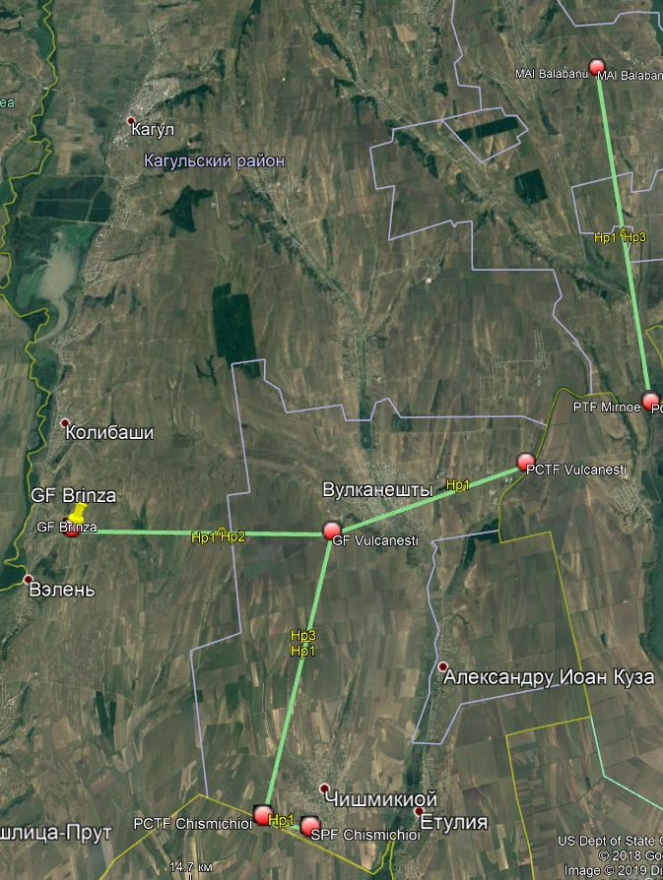

Tronsoanele Fibra Optică Giurgiulești și Vuilcănești
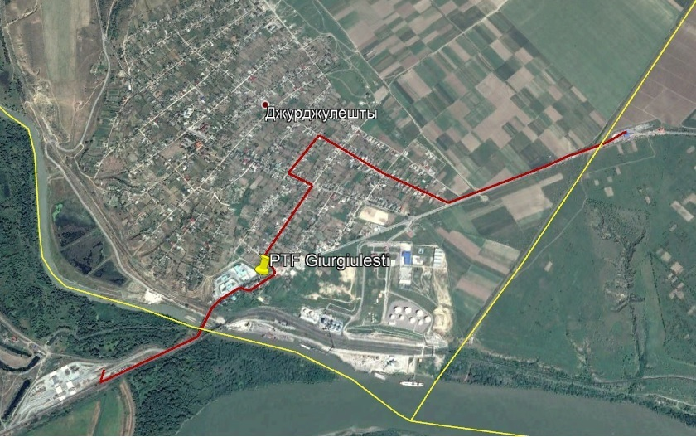
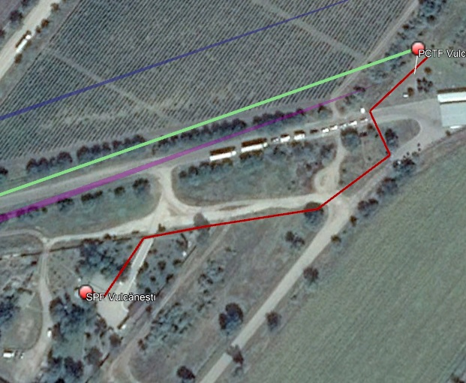
Lista link-urilor este prezentată mai jos:
Locație A | Locație B | Coordonate locație A | Coordonate locație B | Distanța (KM) | Înălțime antena A | Înălțime antena B
PCTF Chismichioi | SPF Chismichioi | 45.53596N  028.34620E | 45.53136N  028.37527E | 2.328 | 40 | 40
PCTF Chismichioi | GF Vulcanesti | 45.53596N  028.34620E | 45.66408N  028.37157E | 14.377 | 40 | 55
GF Vulcanesti | PCTF Vulcanesti | 45.66408N  028.37157E | 45.69819N  028.49834E | 10.579 | 55 | 40
GF Brinza | GF Vulcanesti | 45.66566N  028.19908E | 45.66408N  028.37157E | 13.443 | 40 | 55
MAI Balabanu | PCTF Mirnoe | 45.92822N  028.54268E | 45.72921N  028.58275E | 22.338 | 50 | 40

Devizul de echipament instalat în fiecare locație este prezentat în tabelul de mai jos:
 |  | Camera tehnica | MW/ capat | FO | DC | UPS | DG | Router | Cablare structurata | Switch | CCTV |  | Rack | Sistem antiefractie, antiincendiu | IP TEL
 | Location |  |  |  |  |  |  |  |  |  | Camera | NVR | Rack | Sistem antiefractie, antiincendiu | IP TEL
1 | PCTF Chismichioi | 1 | 2 |  | 1 | 1 | 1 | 1 | 1 | 1 | 5 | 1 | 1 | 1 | 3
2 | SPF Chismichioi | 1 | 1 |  | 1 | 1 | 1 | 1 | 1 | 1 | 10 | 1 | 1 | 1 | 5
3 | GF Vulcanesti | 1 | 3 |  | 1 | 1 | 1 | 1 |  | 1 | 2 |  | 1 | 1
4 | PCTF Vulcanesti | 1 | 1 | 1 | 1 | 1 | 1 | 1 | 1 | 1 | 4 | 1 | 1 | 1 | 3
5 | MAI Balabanu |  | 1
6 | PCTF Mirnoe | 1 | 1 |  | 1 | 1 | 1 | 1 | 1 | 1 | 10 | 1 | 1 | 1 | 3
7 | GF Brinza |  | 1
8 | SPF Vulcănești | 1 |  | 1 | 1 | 1 | 1 | 1 | 1 | 1 | 5 | 1 | 1 | 1 | 5
9 | SPF Giurgiulești |  |  | 2
10 | PCTF Giurgiulești-Reni |  |  | 2
 | Total | 6 | 10 | 2 | 6 | 6 | 6 | 6 | 5 | 6 | 36 | 5 | 6 | 6 | 19

Profilele topografice longitudinale
Profilul topografic longitudinal corespunzator conexiunilor dintre locatia GF Brinza și GF Vulcanesti
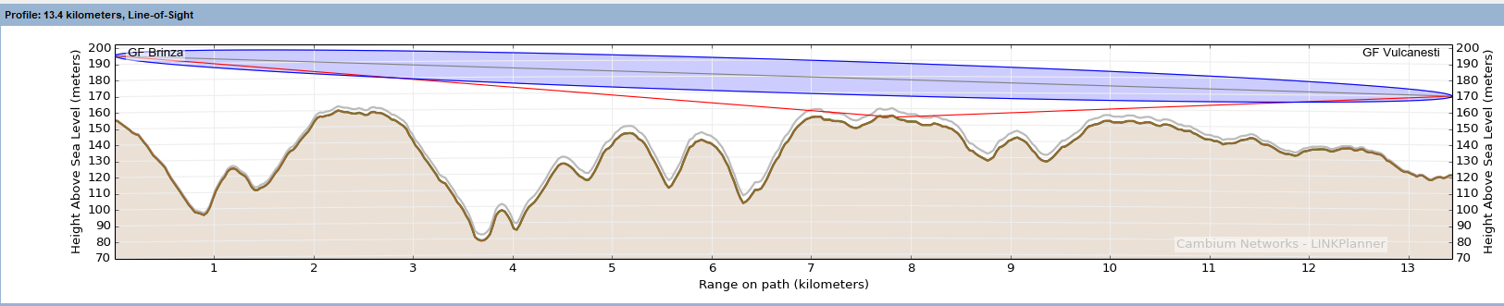

Profilul topografic longitudinal corespunzator conexiunilor dintre locatia GF Vulcanesti și PCTF Vulcanesti
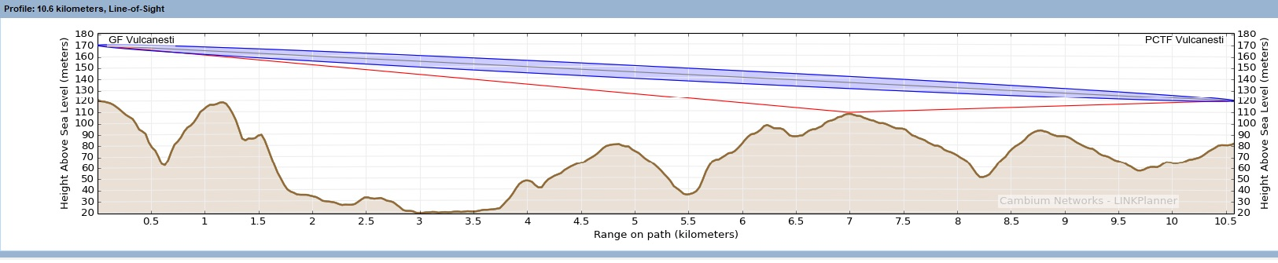

Profilul topografic longitudinal corespunzator conexiunilor dintre locatia PCTF Chismichioi și GF Vulcanesti
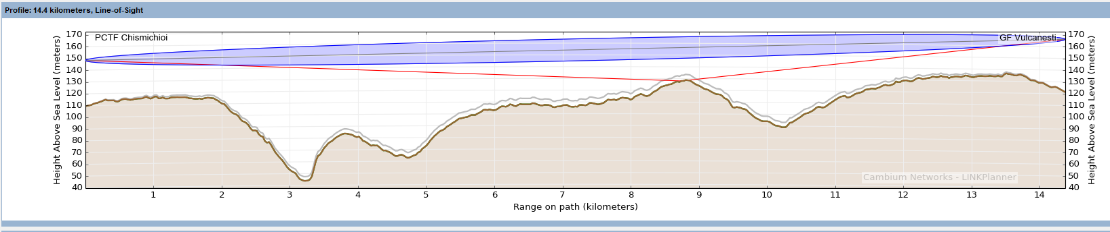

Profilul topografic longitudinal corespunzator conexiunilor dintre locatia MAI Balabanu to PCTF Mirnoe
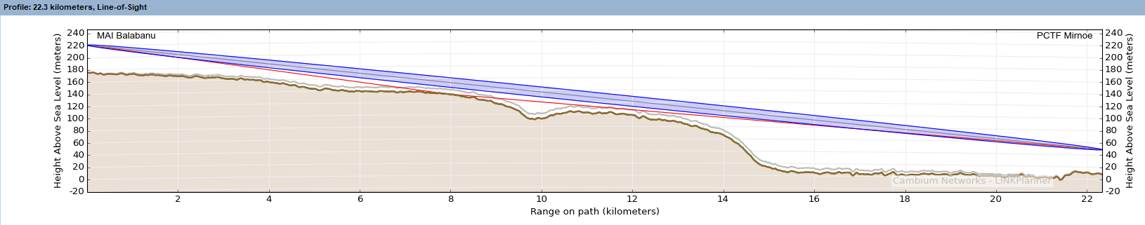
Profilul topografic longitudinal corespunzator conexiunilor dintre locatia PCTF Chismichioi to SPF Chismichioi
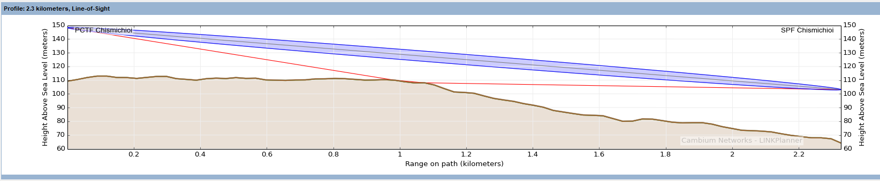

Instalarea și testarea
Echipamentul radio va fi instalat conform specificațiilor menționate:
- unitate interioară în rack, în shelter-ul metalic sau cameră tehnică
- cablul de la IDU până la ODU trebuie instalat în conformitate cu specificațiile tehnice
- antena va fi instalată la o înălțime specifică, menționată în tabelul cu link-uri MW
Toate unitățile (interioare și exterioare) vor fi instalate în conformitate cu specificațiile producătorului, ținând cont de toate aspectele:
- Instalarea antenei
- Instalarea ODU-urilor și a IDU-urilor asa cum este prevazut în proiectarea legăturilor
- Testarea, etichetarea și asigurarea cablurilor necesare (Ethernet, IF, fibre, alimentare)
-Terminarea conectorilor la capetele ODU și IDU, asigurându-se conectivitatea, verificarea tensiunii în cabluri; conectorii ce se vor instala afara vor fi asigurati impotriva apei (banda și mastic)
- Instalarea cablului de împământare
- Instalarea cablului de alimentare DC de la sursa de alimentare furnizată de client și sigurante
- Verificarea puterii corecte și a sistemului de impământare
- Verificarea tuturor cablurilor au ajutorul testerelor de cablu
- Fotografii detaliate ale instalării
După instalare, echipamentele vor fi configurate și integrate în sistemul de management existent, în conformitate cu parametrii tehnici furnizați de IGPF al MAI al Republicii Moldova.

